**Seeds产品详细设计文档**

**(Server部分)**

|  |  |
| --- | --- |
| 最新版本： | 0.1 |
| 最后更新时间： | 2013-04-13 |
| 文档链接： |  |

# 修订历史

|  |  |  |  |
| --- | --- | --- | --- |
| **日期** | **版本** | **说明** | **作者** |
| 2013/03/31 | 0.1 | 初稿 | Tomas |
|  |  |  |  |
|  |  |  |  |

# 概述

## 文档范围

本文档旨在描述Seeds产品总体框架设计以及Server部分的详细设计。App部分的设计不在此文档中描述，请参照相关的App设计文档。

## 面向读者

本文档面向的主要读者：Server开发人员、App开发人员以及其他相关评审人员。

## 术语说明

|  |  |
| --- | --- |
| 缩略语 | 描述 |
| JSON |  |
|  |  |
|  |  |
|  |  |
|  |  |
|  |  |
|  |  |

# 总体设计

## 系统逻辑结构

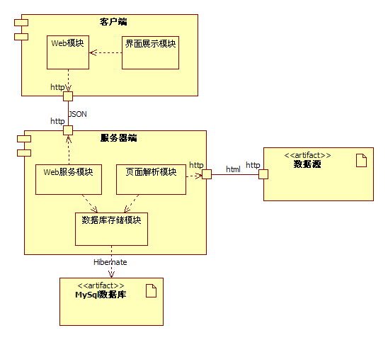

## 类图

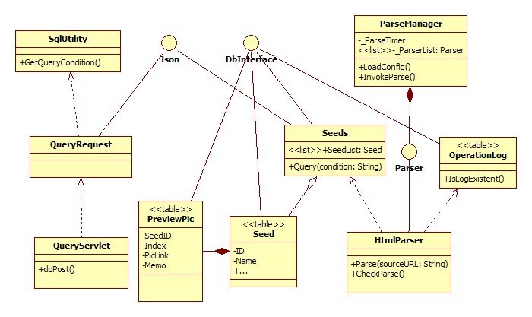

## 时序图

### 抓取页面内容并存储

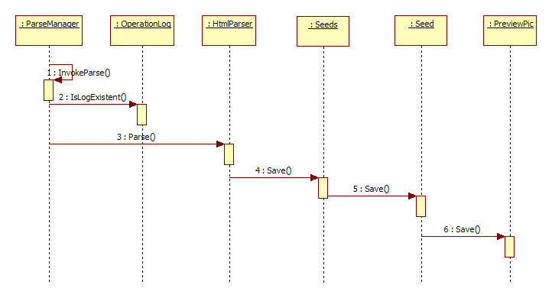

### 查询Seeds列表

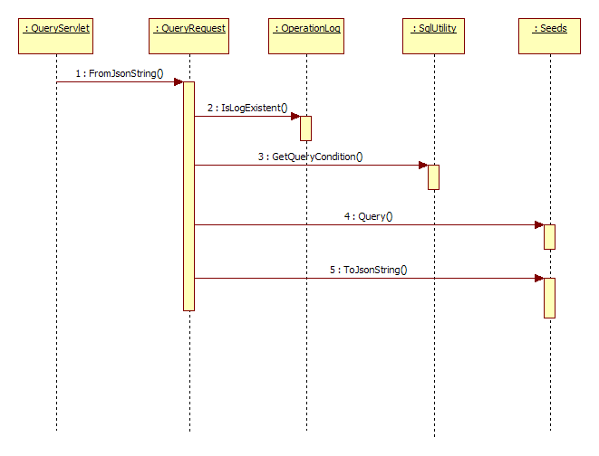

# 数据表

## Seed

|  |  |  |  |  |  |
| --- | --- | --- | --- | --- | --- |
| 序号 | 字段名称 | 字段类型 | 必选 | 中文字段名称 | 备注 |
| 1 | ID | INT | Y | Seed序号 | 自增量，主键，唯一确定Seed |
| 2 | Name | VARCHAR(256) | N | 影片名称 |  |
| 3 | Size | VARCHAR(64) | N | 影片大小 |  |
| 4 | Format | VARCHAR(64) | N | 影片格式 | mkv, avi, mp4… |
| 5 | Hash | VARCHAR(64) | N | 哈希校验 |  |
| 6 | Mosaic | VARCHAR(10) | N | 有碼無碼 |  |
| 7 | TorrentLink | VARCHAR(256) | N | 种子链接 |  |
| 8 | SaveDate | DATETIME | Y | 保存日期 |  |
| 9 | Memo | VARCHAR(256) | N | 保留字段 |  |

## PreviewPic

|  |  |  |  |  |  |
| --- | --- | --- | --- | --- | --- |
| 序号 | 字段名称 | 字段类型 | 必选 | 中文字段名称 | 备注 |
| 1 | SeedID | INT | Y | Seed序号 | 外键，关联Seed.ID |
| 2 | Index | INT | Y | 图片序号 | 用于保证图片顺序 |
| 3 | PicLink | VARCHAR(256) | Y | 图片链接 |  |
| 4 | Memo | VARCHAR(256) | N | 保留字段 |  |

## OperationLog

|  |  |  |  |  |  |
| --- | --- | --- | --- | --- | --- |
| 序号 | 字段名称 | 字段类型 | 必选 | 中文字段名称 | 备注 |
| 1 | ID | INT | Y | 序号 | 自增量，主键 |
| 2 | LogDate | DATETIME | Y | 图片序号 | 用于保证图片顺序 |
| 3 | LogType | INT | Y | 日志类别 | 具体类别定义参见4.3.1 |
| 4 | LogInfo | VARCHAR(256) | Y | 日志信息 | 保存日志信息 |
| 5 | Memo | VARCHAR(256) | N | 保留字段 |  |

### LogType取值范围：

|  |  |
| --- | --- |
| 值 | 含义 |
| 1 | 系统自动触发信息源分析任务 |
| 2 | Html分析成功 |
| 3 | Html分析失败 |
| 4 | Html分析失败，系统放弃当天分析任务 |
| 101 | 管理员登陆 |
| 102 | 管理员手工触发信息源分析任务 |
| 201 | 用户注册 |
| 202 | 用户登陆 |
| 203 | 用户注销 |
| 204 | 用户查询seed信息 |
|  |  |
|  |  |

# 接口规范

## App和Server之间JSON消息

### 查询Seed列表请求

{"datelist":["yyyy-mm-dd", "yyyy-mm-dd", …]}

### 查询Seed列表响应

{"datelist":["date1", "date2", …], [Info of date1], [Info of date2], …}，其中：

datei格式：

yyyy-mm-dd

[Info of date1]格式：

[{Info of seed1}, {Info of seed2}, …]

{Info of seed1}格式：

{

"Name":"value of Name",

"Size":"value of Size",

"Format":"value of Format",

"Hash":"value of Hash",

"Mosaic":"value of Mosaic",

"Link":"value of Link",

"SaveDate":"value of SaveDate",

[{"Index":"value of Index", "PicLink":"value of PicLink"},

{"Index":"value of Index", "PicLink":"value of PicLink"}]

}